Уважаемые родители!
В этом году многие семьи вынуждены сидеть на карантине, и много времени проводить вместе дома. У многих родителей на повестке дня вопрос: чем занять ребенка дома в карантин?
Предлагаем вам с детьми поиграть дистанционно в интерактивные игры, посмотреть развивающие программы. Педагоги разработали серию интерактивных игр, презентаций для Системы Дистанционного обучения Института Развития Образования, с учетом возрастных особенностей детей и в соответствии с календарно-тематическим планированием.

Возрастная группа «Почемучки» 3-4 года

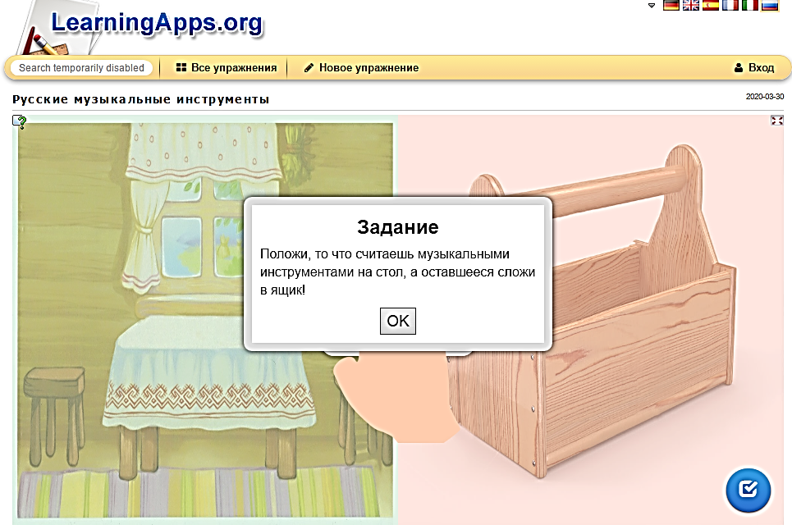Найди музыкальные инструменты https://learningapps.org/display?v=p0qxp3n3k20

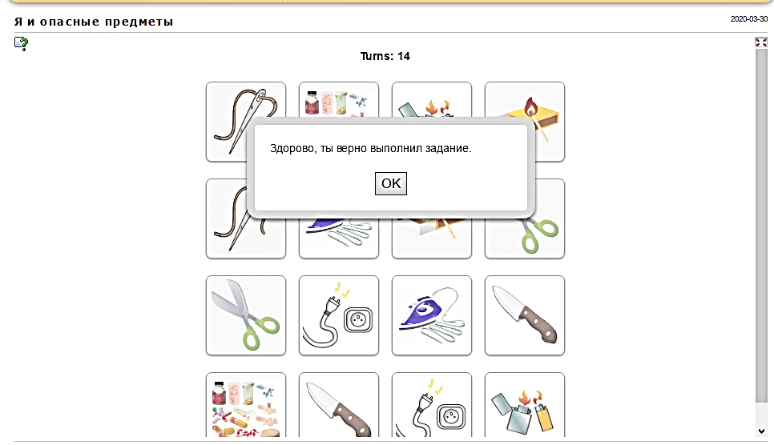 Игра «Я и опасные предметы» https://learningapps.org/display?v=pfwiz63zj20

Возрастная группа «Любознайки» 4-5 лет

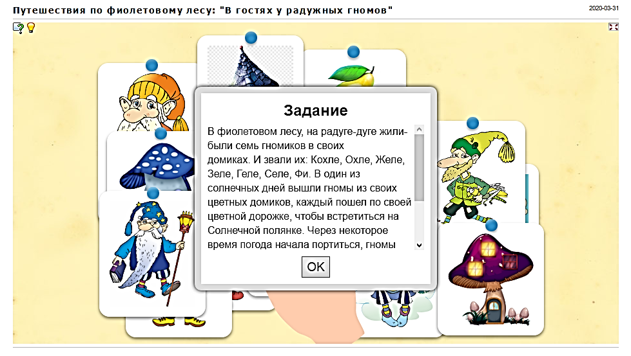Путешествие в Фиолетовый лесу «В гостях у Радужных гномов»
https://learningapps.org/display?v=ppk0ceup520
Путешествие в Фиолетовый лес «Радужные гномы и радуга» https://learningapps.org/display?v=p4d79n51j20
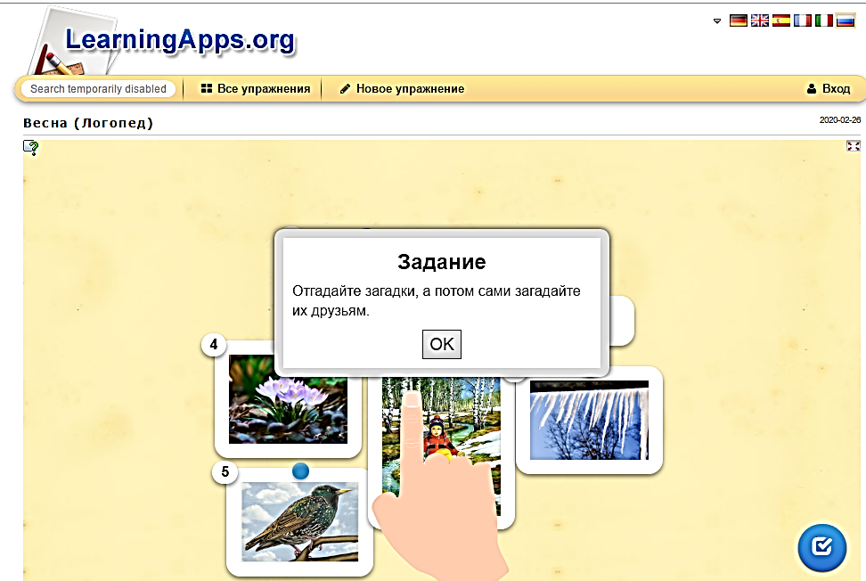 Весенние загадки https://learningapps.org/display?v=p858w3nnk20

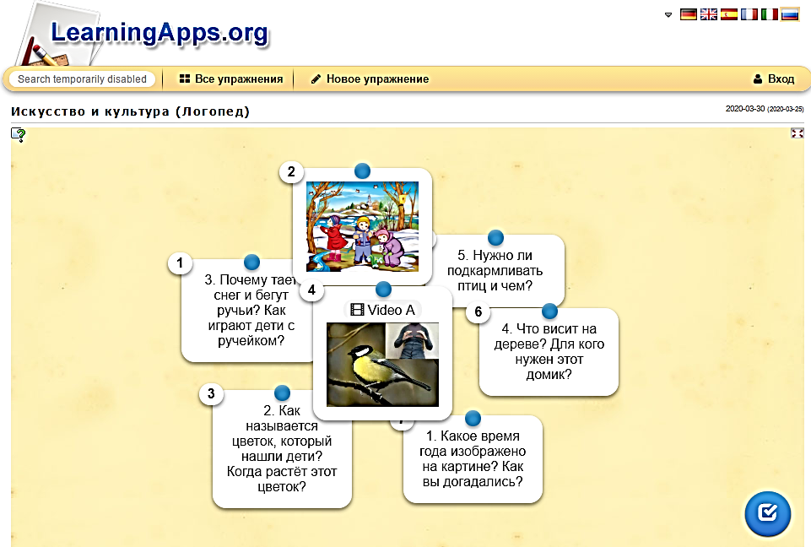 Искусство и культура https://learningapps.org/display?v=p7ictesmj20

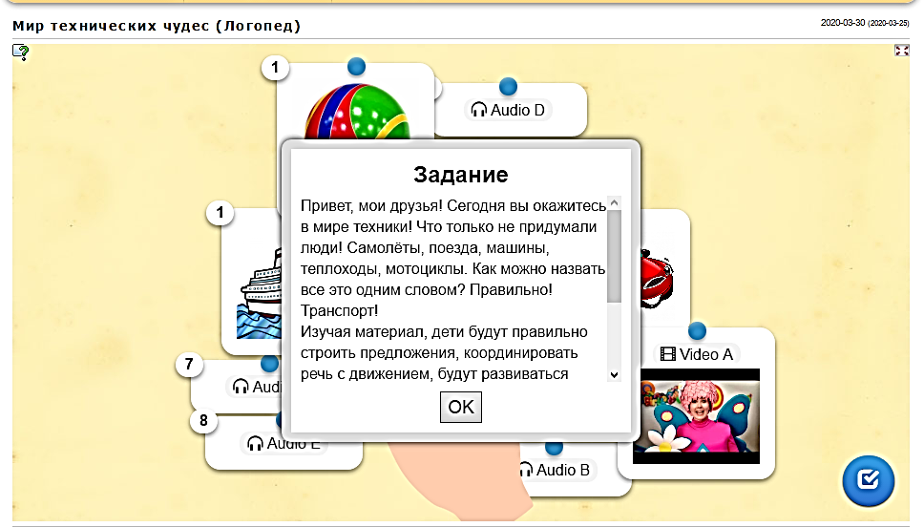 Мир технических чудес

https://learningapps.org/display?v=p5v236h8n20

Игра-мемори «Посчитай» https://learningapps.org/display?v=p4qbep14j17

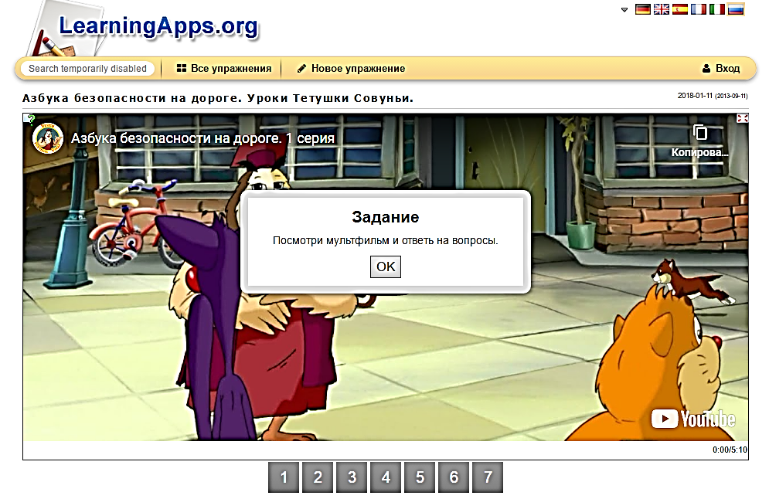Азбука безопасности на дороге «Уроки тётушки Совуньи» https://learningapps.org/408268

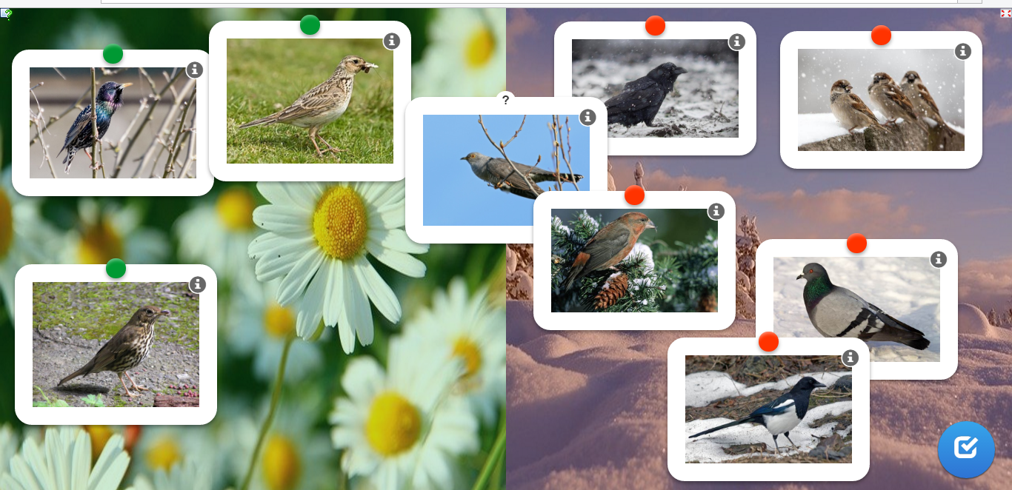 «Зимующие и перелётные птицы » https://learningapps.org/watch?v=pyeb7vx8a20

Все работы хороши https://learningapps.org/watch?v=pj3opbp7k19

Возрастная группа «Познавайка» 5-6 лет

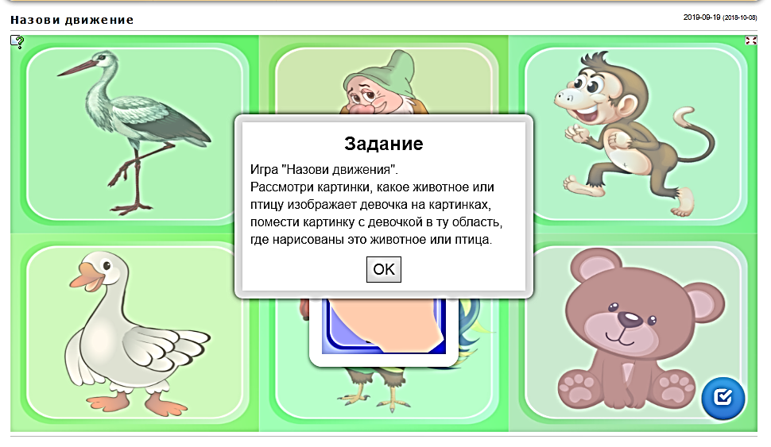 Назови движение (физическое развитие)
https://learningapps.org/display?v=pqp7koosc18

Найди к каждому упражнению правильное название (физическое развитие)
https://learningapps.org/display?v=pvnsx7iwt17

Звуки шумовые и музыкальные https://learningapps.org/display?v=p9jpk6dwn17

Определи по характеру музыки настроение крокодильчика https://learningapps.org/4158892

Образы музыки в картинках
https://learningapps.org/7012866

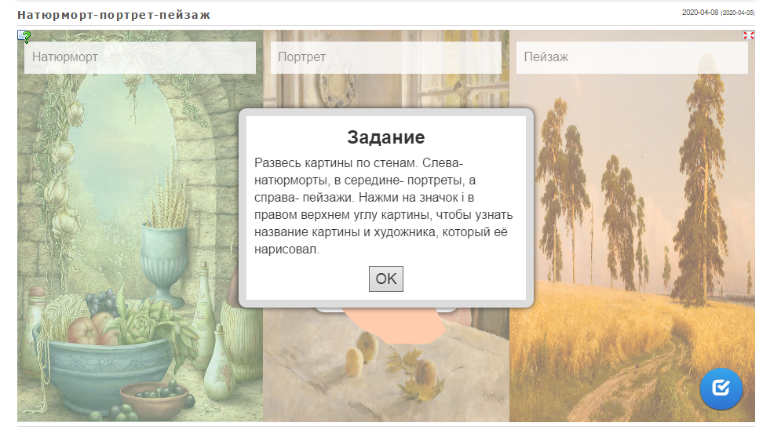Игра -классификация «Натюрморт, портрет, пейзаж»
https://learningapps.org/display?v=pdrwetqrt20

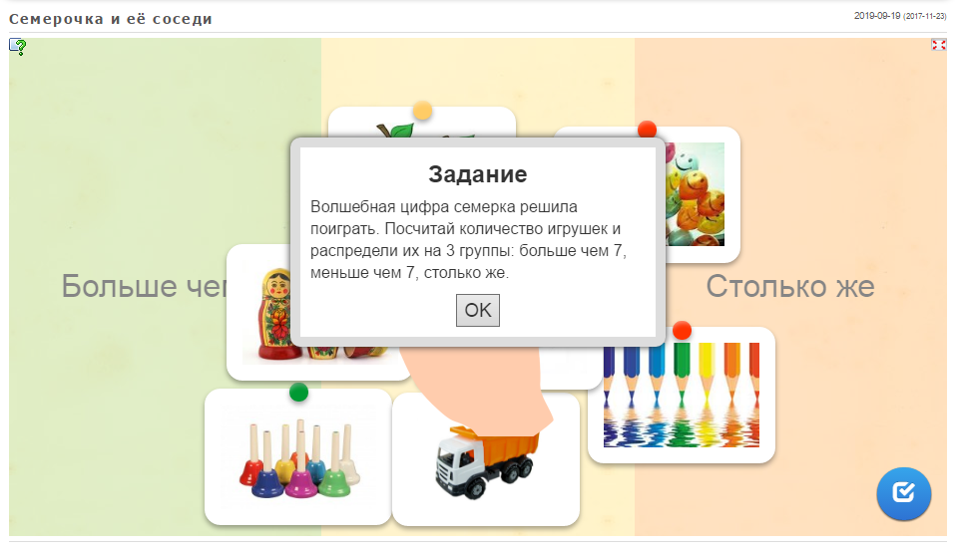 Игра больше, меньше, столько же «Соседи семёрочки» https://learningapps.org/display?v=pe0p3qedc17

Возрастная группа «Знайка» 6-7 лет

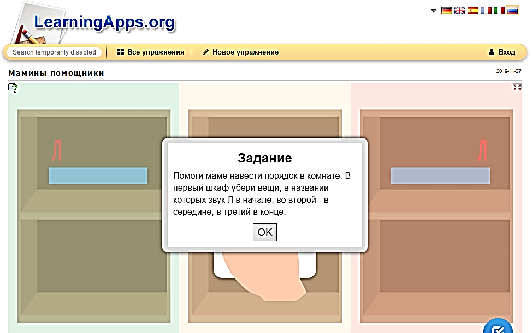 Игра «Мамины помощники» (закрепление: звук Л - в начале, в середине, в конце)
https://learningapps.org/display?v=p0ja06hut19

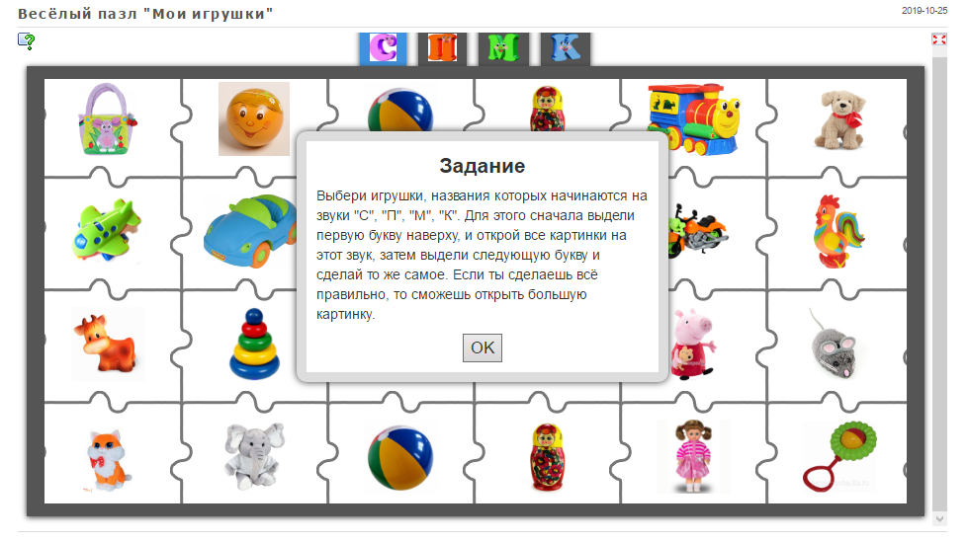 Веселый пазл «Разбери игрушки по первому звуку» https://learningapps.org/display?v=pcj29yj0c19

Кроссворд для читающих детей
https://learningapps.org/display?v=pj0pgygh520

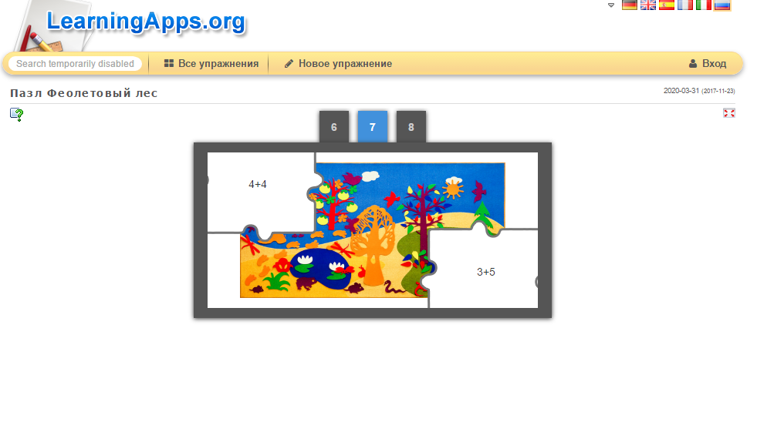Пазл-реши примеры «Фиолетовый лес» https://learningapps.org/display?v=pgcpkk0xn17

Если у вас возникают какие либо вопросы
по Системе Дистанционного обучения,
то вы можете их задать на эл.почту
PR.MDOY39@yandex.ru

ЖЕЛАЕМ УСПЕХОВ!

